附件2：
广东省普通话水平测试在线报名流程
- 请考生使用谷歌浏览器或把浏览器设置成极速模式打开“广东省普通话水平测试在线报名系统” http://gdbm.cltt.org/index.html
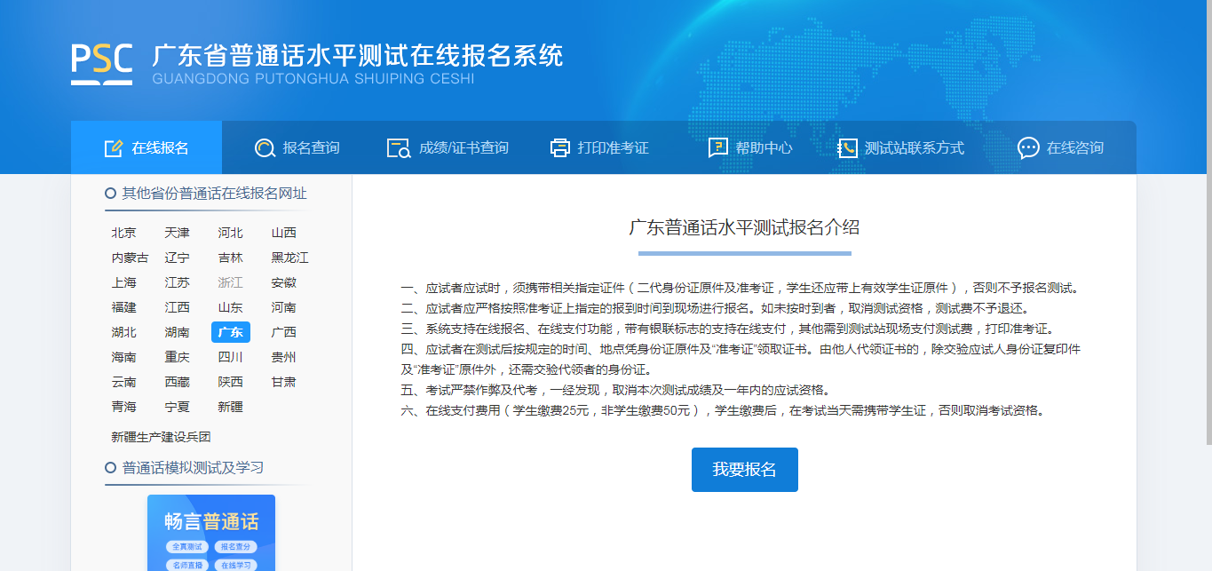
点击“我要报名”
选择“广东”

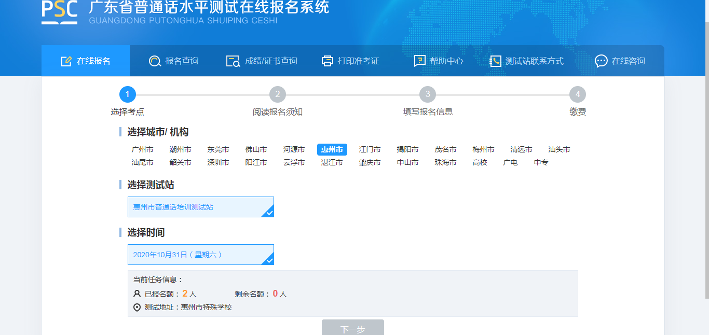
点击“下一步”
选择“惠州市”

2. 阅读“报名须知”（此须知包含查询正式考试时间及现场缴费确认时间，请务必认真阅读）

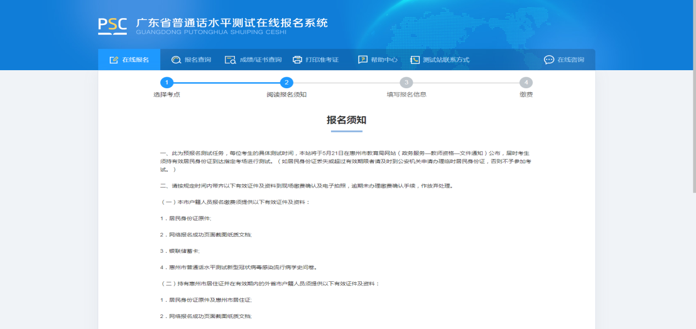

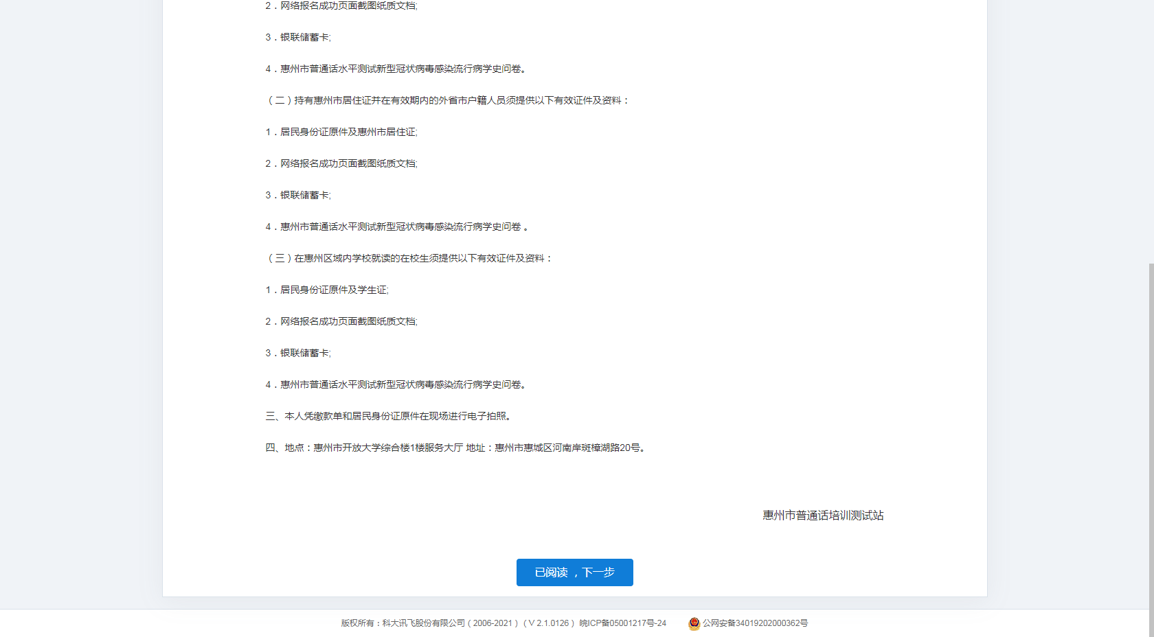
阅读完毕点击“下一步”

3. 填写报名个人信息
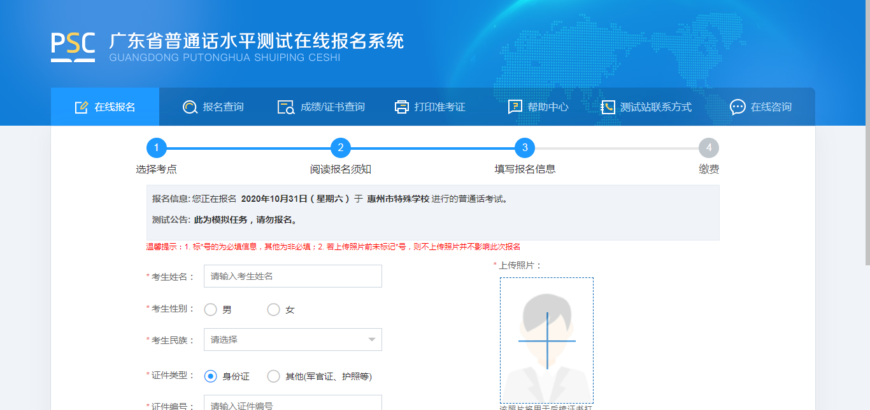

4. 核对个人信息
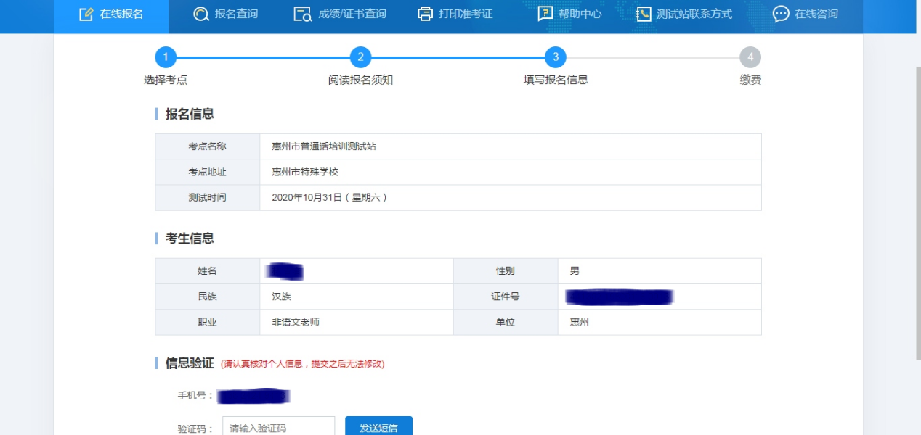

4.完成报名
